DESCRIPCIÓ DE L’ACTIVITAT 6: BIOGRAFIA

DESCRIPCIÓ DE L’ACTIVITAT

- Redactar una biografia d’un personatge nadiu, preferiblement contemporani, del país triat amb projecció internacional dins de l’àmbit científic o tecnològic .
- Aquesta biografia haurà de tenir una extensió mínima de 500 paraules i incloure tots els aspectes que apareixen a la pauta de l’activitat. Cal tenir en compte que caldrà acompanyar la informació seleccionada amb imatges adequades al contingut.

PAUTA DE L’ACTIVITAT

Vida | - Lloc i data de naixement.  - Origen familiar.  - Fets familiars rellevants en la seva vida (matrimonis, fills, estudis, viatges, relacions...).
Trajectòria Professional | - Relació cronològica dels èxits professionals.  - Importància del personatge en el seu país d’origen.  - Projecció internacional del personatge.
Context Històric | - Anàlisi del moment històric en el que viu / va viure el personatge.  - Relació d’aquest moment històric amb la biografia.
Bibliografia | - Llistat de fonts consultades (llibres, pàgines web, publicacions...)

- Aspectes a tenir en compte

- Acompanyar la biografia amb fotografies del personatge i de la seva obra.
- Redacció acurada utilitzant els verbs en passat o en present històric, però mai barrejar les dues formes.
- És molt important l’ús de connectors per enllaçar idees, paràgrafs, frases... D’aquesta manera s’aconseguirà la cohesió del text.

AVALUACIÓ DE L’ACTIVITAT

La puntuació màxima de l’activitat serà de 10 punts. Es valorarà de 0 a 2 punts cada ítem següent:

- Presentació general
- Estructura del text
- Vocabulari (sinònims, antònims, lèxic adequat ...)
- Gramàtica i ortografia (connectors, verbs...)
- Presentació dins del termini establert: haurà d’estar penjat en el bloc el dia 8 d’abril.

BIOGRAFIA NARCÍS MONTORIOL
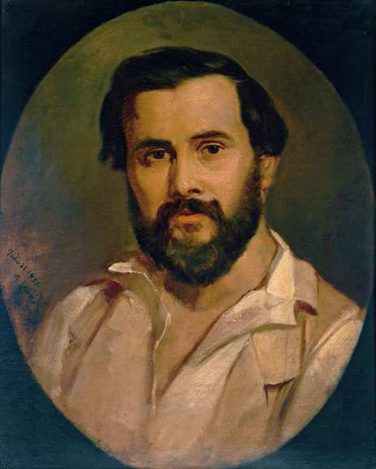
Narcís Montoriol i Estarriol, polític, periodista i inventor espanyol, va néixer a Figueres el 28 de setembre de 1819 i va morir a Sant Martí de Provençals, el 6 de setembre de 1885.
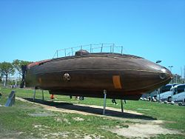
Segon fill d’un fabricant de bótes, Monturiol va ingressar als dotze anys a la Universitat de Cervera , on va obtenir el seu títol de Batxiller. Cuatro años más tarde se trasladó a Barcelona para estudiar Derecho y fue influido por los líderes de los primeros alzamientos obreros que agitaban la ciudad, en especial por , y por la obra del francés . Quatre anys més tard es va traslladar a Barcelona per estudiar Dret i va ser influït pels líders dels prim ers alçaments obrers que agitaven la ciutat, especialment per Abdó Terradas , i per l'obra del francès Étienne Cabet . Su militancia política se manifestó en las siguientes revueltas de 1842-1843, donde alcanzó el grado de capitán de la milicia popular y en la publicación en 1844 de artículos en el periódico El Republicano y algunos panfletos. La seva militància política es va manifestar en les següents revoltes de 1842-1843, on va aconseguir el grau de capità de la milícia popular i en la publicació el 1844 d'articles al diari El Republicà i alguns pamflets. Al año siguiente terminó sus estudios en Madrid y en 1846, de regreso en Barcelona, se casó con Emilia Mata. A l'any següent va acabar els seus estudis a Madrid i el 1846, de tornada a Barcelona, es va casar amb Emília Mata. Va col·laborar també amb la revista La Mare de Família i dirigir La Fraternitat. Desde este medio propició el establecimiento de dos compatriotas en , en una comuna utópica inspirada en las ideas de Cabet, que fracasaría notablemente. Des d'aquest mitjà va propiciar l'establiment de dos compatriotes a Illinois , en una comuna utòpica inspirada en les idees de Cabet, que fracassaria notablement. Cayó entonces La Fraternidad y Monturiol tuvo que refugiarse en el Rosellón francés en 1847, aunque pudo regresar a Barcelona tras el indulto del año siguiente. Va caure llavors La Fraternitat i Monturiol va haver de refugiar-se al Rosselló francès en 1847, encara que va poder tornar a Barcelona després de l'indult de l'any següent. Hasta 1850 logró publicar 23 ediciones de El Padre de Familia , cerrada por el gobierno acusada de publicar material subversivo. Va participar en el partit Demòcrata Progressista . Tras el golpe de estado de debe huir nuevamente, primero a su pueblo natal y luego a . Després del cop d'estat de O’Donnell ha de fugir novament, primer al seu poble natal i després a Cadaqués . Allí tiene su momento de inspiración al contemplar la dura tarea de los pescadores de coral y se decide a construir un ; en sus palabras, un «barco-pez». Allà té el seu moment d'inspiració en contemplar la dura tasca dels pescadors de corall i es decideix a construir un submarí . Entre 1858 i 1859 Monturiol construeix el seu primer submarí l'Ictíneo I, de doble casc de fusta i propulsió manual a la fàbrica Nova Vulcano de la Barceloneta. El prototip , de 7 m d' eslora i 2,5 m de mànega , va realitzar cinquanta-quatre immersions fins a l'any 1862, incloent una a Alacant (març de 1961) davant els ministres de Marina i de Foment, que només van oferir un suport retòric. Para sumergirse se inundaban unos depósitos y se impulsaba el submarino con hélices horizontales. Per submergir-s'inundaven uns dipòsits i s'impulsava el submarí amb hèlixs horitzontals.
Colaboró también con la revista La Madre de Familia y dirigió La Fraternidad .Al setembre de 1862 va abandonar les negociacions amb el govern i va enfrontar la construcció d'un segon submarí mitjançant la subscripció popular. Monturiol era realmente popular en ese momento y pudo recaudar el doble que en la oportunidad anterior. Monturiol era realment popular en aquest moment i va poder recaptar el doble que en l'oportunitat anterior. La construcción finalizó en 1865. La construcció va finalitzar el 1865. L'Ictíneo II tenia secció circular, 17 m d'eslora i 3 de màniga i era capaç de submergir-se a 30 m. Realizó 13 inmersiones, una de las cuales duró más de siete horas y se hizo un disparo submarino de un cañón, para mostrar su viabilidad bélica. Va realitzar 13 immersions, una de les quals va durar més de set hores i es va fer un tret submarí d'un canó, per mostrar la seva viabilitat bèl.lica. Para la inmersión contaba con una «vejiga natatoria» que se llenaba de agua, la cual se expulsaba mediante aire comprimido para regresar a la superficie, como aplicación del . Per a la immersió comptava amb una «bufeta natatòria» que s'omplia d'aigua, la qual s'expulsava mitjançant aire comprimit per a tornar a la superfície, com a aplicació del principi d'Arquímedes . La estabilidad estaba regulada por un cilindro de plomo que se desplazaba a lo largo del eje de la nave. L'estabilitat estava regulada per un cilindre de plom que es desplaçava al llarg de l'eix de la nau.
En septiembre de 1862 abandonó las negociaciones con el gobierno y enfrentó la construcción de un segundo submarino mediante la suscripción popular.
En la , Monturiol fue elegido diputado a las Cortes constituyentes (1873).A la Primera República Espanyola , Monturiol va ser elegit diputat a les Corts constituents (1873). Ese año y el siguiente dirigió la Fábrica Nacional del Sello (actual Fábrica Nacional de Moneda y Timbre) para la que diseñó un sistema para cortar cartas. Aquest any i el següent va dirigir la Fàbrica Nacional del Segell (actual Fàbrica Nacional de Moneda i Timbre) per a la qual va dissenyar un sistema per tallar cartes. También inventó un mecanismo para mejorar el rendimiento de los generadores de vapor, una cortadora de piedras, un dispositivo para fabricar cigarrillos y un método para conservar alimentos. També va inventar un mecanisme per millorar el rendiment dels generadors de vapor, una talladora de pedres, un dispositiu per fabricar cigarrets i un mètode per conservar aliments.
Monturiol murió de un enfisema pulmonar en la casa de su hija Ana. En sus últimos años, deprimido por la falta de reconocimiento, había editado la revista financiera de un banco barcelonés. Monturiol va morir d'un emfisema pulmonar .En els seus últims anys, deprimit per la falta de reconeixement, havia editat la revista financera d'un banc barceloní. Tras su muerte, su nombre fue reivindicado (entre otros, por ) y su legado pertenece a la historia de la ingeniería catalana. Després de la seva mort, el seu nom va ser reivindicat i el seu llegat pertany a la història de l'enginyeria catalana.
Bibliografia

- “Narcís Monturiol. Una voz entre utopía y realidad”. Publicació Museu Empordà “ 2009
- Peñarroja Villanueva, Jordi. Ictineus. Aventures, invents i navegacions d'en Narcís Monturiol . Barcelona. Llibres de Flandes. 2010
- Enciclopedia Libre Universal en España <http://enciclopedia.us.es/index.php/Narc%C3%ADs_Monturiol#Biograf.C3.ADa>
- “Monturiol, el Señor del Mar” < Pel·lícula dirigida per Francesc Bellmunt>. 1993. 105 minuts

